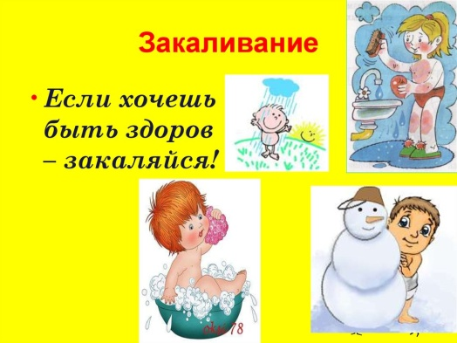
За последние годы значительно выросло число болеющих детишек по причинам неблагоприятного состояния окружающей среды, плохой наследственности, некачественного уровня здравоохранения, сидячего образа жизни.
Поэтому крайне необходимо повышать устойчивость организма ребенка к отрицательному воздействию факторов внешней среды путем систематического закаливания.
Правильнее всего начинать легкое закаливание малышей уже с рождения, тогда к трехлетнему возрасту они будут подготовлены к увеличению продолжительности процедур.
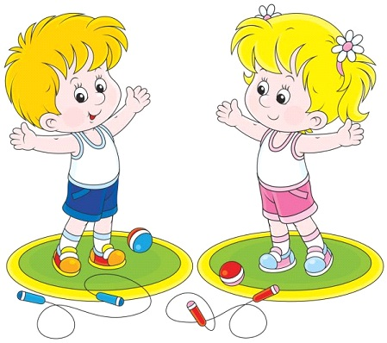
Довольно часто у незакаленного ребенка наблюдаются головные боли, головокружение, пониженное содержание гемоглобина, что может отрицательно сказаться как на физическом, так и на умственном развитии малыша.
Вот почему вопрос закаливания детей 3-х лет становится чрезвычайно актуальным.
Здоровье ребенка зависит не только от наследственных факторов и индивидуальных особенностей, чрезвычайно важными считаются оздоровительные меры воздействия на организм ребенка.
Самой эффективной мерой врачи считают закаливание детей в детском саду.
Основная цель, преследуемая работниками детских дошкольных учреждений – это система проводимых мероприятий, направленная на повышение устойчивости организма ребенка к перепадам суточных и сезонных температур, негативному воздействию атмосферного давления, изменению магнитных и электрических полей Земли и других разнообразных неблагоприятных процессов, которым подвергается ребенок за время своей жизни.
Закаленный организм ребенка дошкольного возраста абсолютно не реагирует на подобные негативные атмосферные и температурные изменения.
Закаливание детей должно быть регулярным и эффективным.
Совершенно невозможно закаливать детей в детском саду и при этом дома оберегать их, как домашнее растение в оранжерее.
Закаливание – это неизменный образ жизни ребенка дома и в детском саду. Совершенно невозможно закалить ребенка один раз на всю жизнь.
По статистике закаленные дети болеют очень редко.
Однако на такой ответственный шаг решится непросто.
Ведь мамам трудно отважится закалять своё дитя.
Переживая за здоровье ребенка, мамы слишком укутывают детей, надевают лишнюю одежду, в итоге получают обратный эффект.
Ребенок начинает потеть, и малейший ветерок может вызвать простуду.
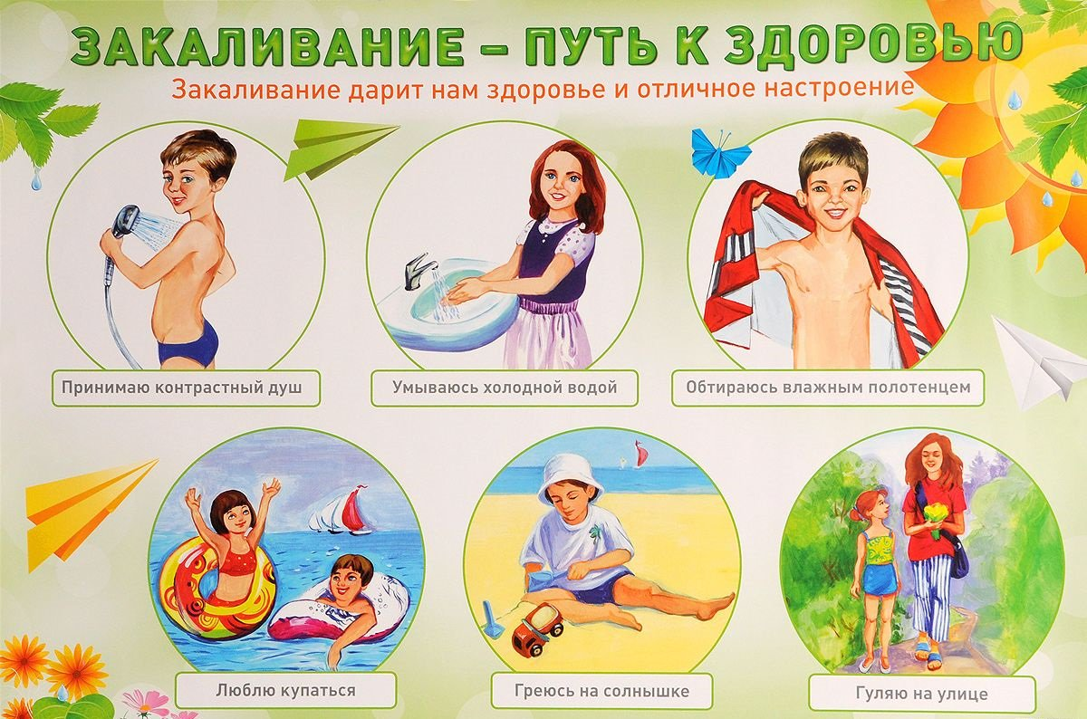
Но и закалка должна быть в меру.
Основные правила успешной закалки:
- нужно быть решительным и верить в успешный результат;
- закаливание следует начинать с принятия воздушных ванн;
- закаливание должно проводиться систематически;
- следить, чтобы не было переохлаждения;
- не проводить закаливание, если ребенок болен;
- данную процедуру нужно проводить постепенно.
Благодаря процедуре закаливания дети перестают болеть простудными заболеваниями.
К тому же в сравнении с не закаленными детками легче переносят инфекционные болезни.
Лучший способ укрепить малышу хрупкий иммунитет – комбинировать закаливающие процедуры с массажем или утренней зарядкой.
Важно, чтобы ребенок понимал, зачем все это делается.
Объясните ребенку в доступной форме, зачем ему контрастный душ, водные процедуры, обтирания, полоскания горла.
И даже если ребенок вас не совсем поймет, ничего страшного.
Детям часто бывает важно само наличие объяснения.
Именно с этого и стоит начинать закаливание детей дошкольного возраста.
Так же очень важно, чтобы ребенку в процессе было интересно и весело.
Ведь именно в таком возрасте формируются многие устойчивые привычки.
